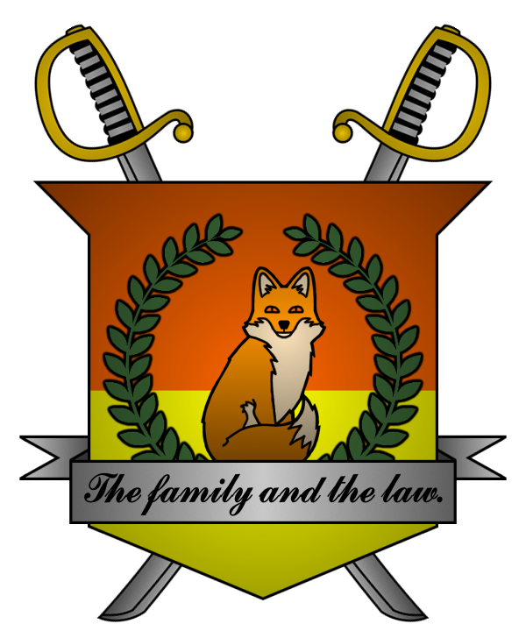

УКАЗ №029
Императора
Мобианской Империи
о принятии в состав Мобианской Империи административно-территориальной единицы

Я, Император Мобианской Империи Майлз I Прауэр, граф Лондона
и Лорд-Протектор мобианских лисиц, пользуясь своими полномочиями,
на основании и во исполнение Конституции Мобианской Империи, указываю:

- В соответствии со статьями 53 и 54 Конституции Мобианской Империи,
в целях заселения и освоения северных территорий государства, основать и принять
в состав Мобианской Империи административно-территориальную единицу Абердин;
- Утвердить административно-территориальной единице Абердин наименование «Город Абердин» и функции города;
- Назначить на должность Губернатора города Абердин подданного Мобианской Империи Brian Fletcher, присвоить ему предусмотренные Конституцией должностные полномочия.

Контроль за исполнением настоящего указа возлагаю на себя. Настоящий указ имеет юридическую силу с момента публикации.

Император Мобианской Империи Майлз I Прауэр.
Дата: 05/04/2022.
Подпись:


